ΕΛΛΗΝΙΚΗ  ΔΗΜΟΚΡΑΤΙΑ | ΣΧΟΛΗ ΘΕΤΙΚΩΝ ΕΠΙΣΤΗΜΩΝ
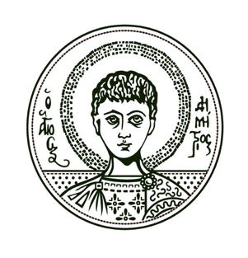  ΑΡΙΣΤΟΤΕΛΕΙΟ  ΠΑΝΕΠΙΣΤΗΜΙΟ  ΘΕΣΣΑΛΟΝΙΚΗΣ | ΤΜΗΜΑ ΧΗΜΕΙΑΣ  Πρόεδρος: Παναγιώτης Σπαθής  καθηγητής
 |  | Θεσσαλονίκη, …………………..

Οδηγίες για το μάθημα «Πρακτική Άσκηση στην Εκπαίδευση, ΠΡ07»

Όπως ορίζεται στο έγγραφο του Τμήματος που περιγράφει το πρόγραμμα σπουδών «Πιστοποιητικό Παιδαγωγικής και Διδακτικής Επάρκειας (ΠΠΔΕ)» , για το μάθημα «Πρακτική Άσκηση στην Εκπαίδευση, ΠΡ07» προβλέπονται 65 ώρες διδασκαλίας.
Για την αναγνώριση της ολοκλήρωσης του μαθήματος στην περίπτωση κατά την οποία σπουδαστής ή σπουδάστρια θα πραγματοποιήσει την πρακτική άσκηση σε σχολείο θα πρέπει να προσκομίσει έγγραφο από το σχολείο ότι συμμετείχε και παρακολούθησε 65 ώρες μαθημάτων ή εργαστηρίων ή ομίλων ή άλλων δραστηριοτήτων που σχετίζονται με τη Διδασκαλία των Μαθημάτων Χημείας ή/και Γεωλογίας ή/και Βιολογίας.

Η Προϊσταμένη της Γραμματείας του Τμήματος Χημείας

Λυδία Σταυρακάκη

